包装厂定制的压辊测径测高仪

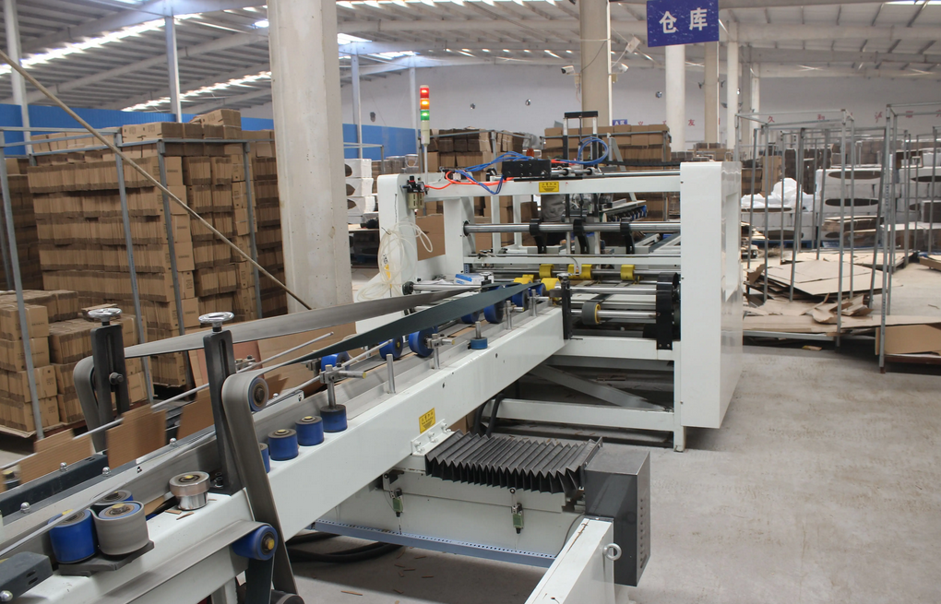
为了快速确定压辊是否符合规格，并快速获得信息，包装方便，而定制了一款测径测高仪。

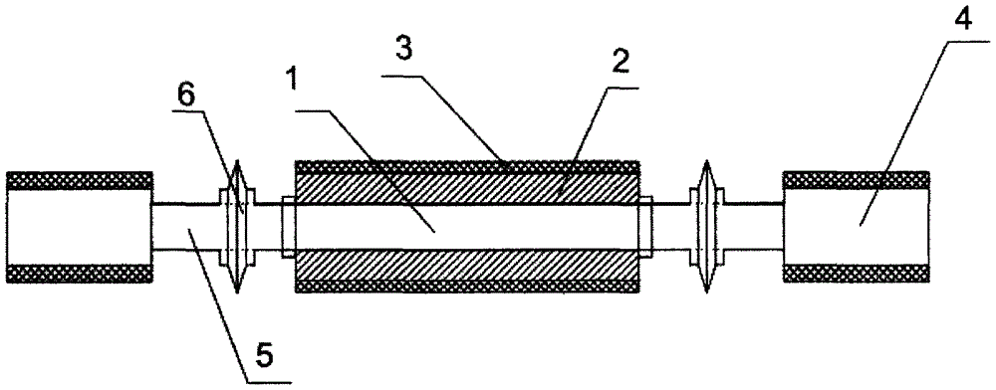

测径测高仪可测量压辊的直径和高度。其中直径测量采用非接触式光电测头，高度测量采用光栅尺测量。

设备组成
测径仪主要由直径测量部分、高度测量部分、控制部分组成。
高度、直径测量部分主要由上顶头、下顶头、直径测量模块组成。
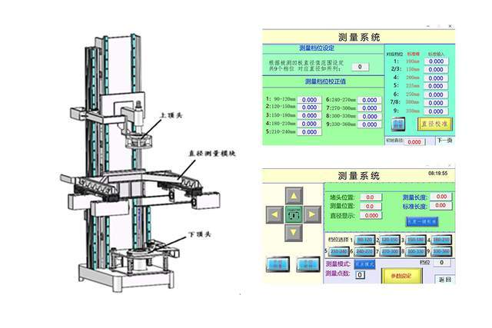
人机界面HMI触摸操作：可按相应键按提示进行翻页、设置、输入参数数据，界面友好，及易使用。可编程控制器PLC控制相应机械运动，实时采集相关数据，并通过串口传给电脑PC，关键参数设置输入设有用户密码。
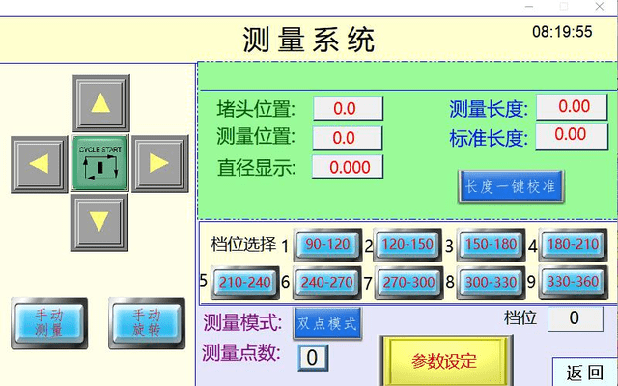

测量过程
（1）测量时上顶头上升至适合高度。
（2）将压辊放置于下顶头上，上顶头下降压紧。上下顶头分别与光栅尺连接，可测出压辊高度。
（3）直径测量模块上下移动测量压辊多个位置的直径。

主要技术参数
测量范围：
滚筒外径范围φ100~350直径测量范围φ60～400 （mm）
滚筒高度范围350~1350高度测量范围300～1400 （mm）
测量精度：
高度测量精度：±1mm
外径测量精度：±0.01mm
重复精度：≤±0.01mm
具备专业的测控软件，详细显示数据。

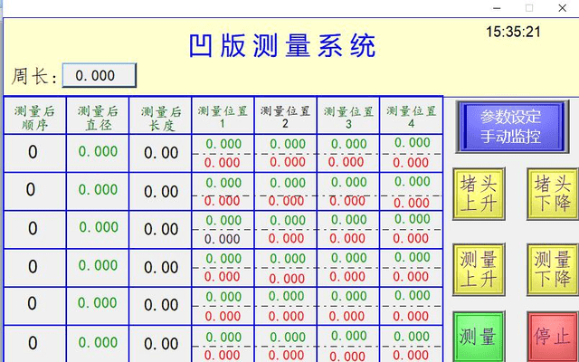

手动测量：按手动测量键进行手动测量，并在相应位置显示测量结果。

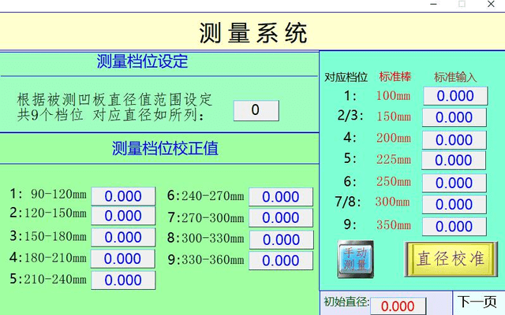

自动测量：在主界面按键或按控制面板上的自动启动按钮进行自动测量，并在相应表格显示测量结果。

